练习题目：
判断是否是5的倍数

问题描述：
编写JAVA程序，实现接收用户输入的正整数，判断是否是5的倍数，并输出相应结果

运行效果：
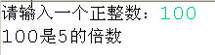

源代码参考：GuestDemo.java

